Граждане Российской Федерации имеют право участвовать в отправлении правосудия (ст. 32 Конституции Российской Федерации).
Участие граждан в осуществлении правосудия в качестве присяжных заседателей является их гражданским долгом (Федеральный закон от 20.08.2004 № 113-ФЗ (ред. от 01.07.2017) "О присяжных заседателях федеральных судов общей юрисдикции в Российской Федерации").

Состав суда и категории уголовных дел (ст. 30 УПК РФ)
Судья суда субъекта РФ и коллегия из 8 присяжных заседателей | Судья районного суда и коллегия из 6 присяжных заседателей
- убийство при отягчающих обстоятельствах (ч. 2 ст. 105 УК РФ)  - бандитизм (ст. 209 УК РФ)  - организация преступного сообщества (ч. 4 ст. 210 УК РФ)  - незаконный сбыт наркотических средств в особо крупном размере (ч. 5 ст. 228.1 УК РФ)  - контрабанда наркотических средств организованной группой (ч. 4 ст. 229.1 УК РФ)  - посягательство на жизнь лица осуществляющего правосудие или предварительное расследование (ст. 295 УК РФ)  - государственная измена (ст. 275 УК РФ)  - посягательство на жизнь сотрудника правоохранительного органа (ст. 317 УК РФ) и др. | - убийство (ч. 1 ст. 105 УК РФ)  - причинение тяжкого вреда здоровью, повлекшее по неосторожности смерть (ч. 4 ст. 111 УК РФ)  Преступления, за которые в качестве наиболее строгого наказания не могут быть назначены пожизненное лишение свободы или смертная казнь -приготовление или покушение на:  - убийство при отягчающих обстоятельствах (ч. 2 ст. 105 УК РФ)  - незаконный сбыт наркотических средств в особо крупном размере (ч. 5 ст. 228.1 УК РФ)  - контрабанда наркотических средств организованной группой (ч. 4 ст. 229.1 УК РФ)  - посягательство на жизнь лица осуществляющего правосудие или предварительное расследование (ст. 295 УК РФ) и др.

Каждые 4 года исполнительно-распорядительный орган муниципального образования составляет список и запасной список кандидатов в присяжные заседатели соответствующего муниципального образования, а на их основании высший исполнительный орган государственной власти субъектов РФ - общий и запасной списки кандидатов в присяжные заседатели субъекта РФ.
Кандидаты в присяжные заседатели муниципального образования определяются путем случайной выборки с использованием Государственной автоматизированной системы Российской Федерации "Выборы" на основе содержащихся в ее информационном ресурсе персональных данных об избирателях.
Списки публикуются в СМИ и содержат только ФИО кандидатов в присяжные заседатели. В течении 2-х недель гражданам предоставляется возможность ознакомиться с ними и подать письменные заявления об исключении их из списков или исправлении неточных сведений. Исполнительно-распорядительный орган муниципального образования в 5-дневный срок рассматривает заявления и принимает по ним решения, которые могут быть обжалованы в суд в порядке, установленном КАС РФ.
Уточненные списки кандидатов в присяжные заседатели муниципальных образований направляются в соответствующий районный суд и в высший исполнительный орган государственной власти субъекта РФ, который в свою очередь направляет их в суд субъекта РФ.
Требования, предъявляемые к присяжным заседателям.
Присяжные заседатели могут быть граждане, включенные в списки кандидатов в присяжные заседатели и призванные в установленном УПК РФ порядке к участию в рассмотрении уголовного дела.

Присяжными заседателями не могут быть лица:
- не достигшие возраста 25 лет;
- имеющие непогашенную или снятую судимость;
- признанные недееспособными (ограниченными в
дееспособности);
- состоящие на учете в наркологическом или
психоневрологическом диспансере;
- подозреваемые или обвиняемые в совершении
преступлений;
- не владеющие языком, на котором ведется
судопроизводство;
- имеющие физические или психические недостатки,
препятствующие участию в рассмотрении судом
уголовного дела.
Граждане, включенные в списки кандидатов в присяжные заседатели, исключаются из них в случаях:
- выявления вышеуказанных обстоятельств;
- подачи письменного заявления о наличии обстоятельств, препятствующих исполнению этих обязанностей, если они:
- - не владеют языком, на котором ведется судопроизводство;
- в связи с состоянием здоровья;
- достигли возраста 65 лет;
- замещают государственные должности или выборные должности в органах местного самоуправления;
- военнослужащие;
- уволены с военной службы по контракту из органов ФСБ, ФСО, СВР - в течении 5 лет со дня увольнения;
- судья, прокурор, следователь, дознаватель, адвокат, нотариус, должностное лицо службы судебных приставов, частный детектив-в период осуществления профессиональной деятельности и в течении 5 лет со дня ее прекращения;
- имеет специальное звание сотрудника ОВД, ФСИН, таможенных органов или уволены из данных органов – в течении 5 лет со дня увольнения;
- священнослужители.

ЕСЛИ ВЫ ПОЛУЧИЛИ ИЗВЕЩЕНИЕ О НЕОБХОДИМОСТИ ЯВИТЬСЯ В СУД В КАЧЕСТВЕ КАНДИДАТА В ПРИСЯЖНЫЕ ЗАСЕДАТЕЛИ, НЕОБХОДИМО ЗНАТЬ СЛЕДУЮЩЕЕ.
Для участия в рассмотрении конкретного уголовного дела работникам аппарата суда путем случайной выборки из имеющихся списков отбирается определенное количество кандидатов в присяжные заседатели, которые извещаются о дате и времени прибытия в суд не позднее, чем за 7 суток до начала судебного разбирательства.
Одно и то же лицо не может участвовать в течение года в судебных заседаниях в качестве присяжного заседателя более одного раза.
Формирование коллегии присяжных заседателей проходит в закрытом судебном заседании. Судья, государственный обвинитель, защитник вправе задать кандидатам в присяжные заседатели вопросы для выявления обстоятельств, способных повлиять на принятие ими решения, на которые они обязаны дать честные ответы.
Каждые из кандидатов в присяжные заседатели вправе указать причины, препятствующие исполнению им данных обязанностей, а также заявить самоотвод в случаях, если является:
- лицом старше 60 лет;
- женщиной, имеющей ребенка в возрасте до 3 лет;
- в силу религиозных убеждений, если считает невозможным участие в осуществлении правосудия;
- лицом, отвлечение которого от исполнения служебных обязанностей может нанести вред общественным или государственным интересам;
- по иным уважительным причинам.
Затем стороны вправе заявить кандидатам мотивированные и немотивированные отводы.
Первые указанные в списке 8 (для субъектов РФ) и 6 (для районного суда) присяжных заседателей, оставшихся после отводов, формируют коллегию присяжных заседателей. Два (и более - с учетом сложности дела) следующих присяжных заседателей участвуют в судебном разбирательстве в качестве запасных.
Присяжные заседатели в совещательной комнате путем голосования большинством голосов избирают старшину. После оглашения председательствующим текста присяги, сформированная коллегия присяжных заседателей принимает присягу.

Присяжные заседатели вправе:
- участвовать в исследовании всех обстоятельств дела, задавать через председательствующего вопросы допрашиваемым лицам, участвовать в осмотре вещественных доказательств, документов и производстве иных следственных действий;
- просить судью разъяснить нормы закона, относящиеся к уголовному делу, содержание оглашенных в суде документов и другие неясные для них вопросы и понятия;
- вести собственные записи, пользоваться ими при подготовке в совещательной комнате ответов на поставленные вопросы.
Присяжные заседатели не вправе:
- отлучатся из зала судебного заседания во время слушания уголовного дела;
- обсуждать дело и высказывать свое мнение по данному уголовному делу до обсуждения вопросов при вынесении вердикта;
- общаться с лицами, не входящими в состав суда, по поводу обстоятельств рассматриваемого уголовного дела;
- собирать сведения по уголовному делу;
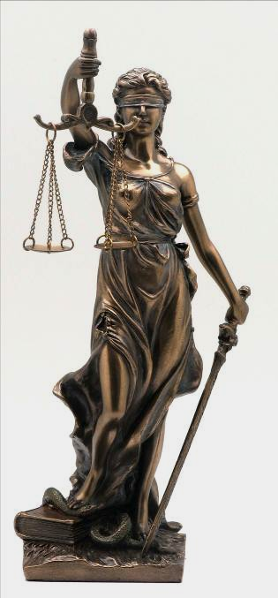
- нарушать тайну совещания и голосования присяжных заседателей по постановленным перед ним вопросам.

Судебное следствие начинается со вступительных заявлений сторон. Государственный обвинитель излагает существо обвинения и предлагает порядок исследования доказательств.
После допроса сторонами подсудимого, потерпевшего, свидетелей, эксперта присяжные заседатели через председательствующего вправе задать им вопросы, которые излагаются в письменном виде и подаются через старшину.
После окончания судебного следствия суд переходит к выслушиванию прений сторон, каждая из которых имеет право на реплику. Подсудимому предоставляется последнее слово.
Председательствующий обращается к присяжным заседателям с напутствующим словом, в котором напоминает об исследованных доказательствах, позиции сторон, разъясняет основные правила оценки доказательств. Присяжным заседателям вручается вопросный лист, и они удаляются в совещательную комнату для вынесения вердикта.
В вопросный лист обязательно включаются вопросы:
1) доказано ли, что деяние имело место;
2) доказано ли, что это деяние совершил подсудимый;
3) виновен ли подсудимый в совершении этого деяния;
4) в случае признания подсудимого виновным, ставится вопрос о том, заслуживает ли он снисхождения.
С наступлением ночного времени и по окончании рабочего времени присяжные заседатели вправе прервать совещание для отдыха. При этом они не могут разглашать суждения, имевшие место во время совещания.
Голосование проводится открыто. Никто из присяжных заседателей не вправе воздержаться при голосовании. Старшина голосует последним и подписывает вопросный лист с ответами.
Присяжные заседатели возвращаются в зал судебного заседания, где старшина передает председательствующему вопросный лист с внесенными в него ответами.

Старшина присяжных заседателей провозглашает ВЕРДИКТ, зачитывая по вопросному листу постановленные вопросы и ответы на них.
Последствия вердикта обсуждаются без участия присяжных заседателей, но они вправе остаться до окончания рассмотрения уголовного дела в зале судебного заседания.
Материальное обеспечение присяжных заседателей.
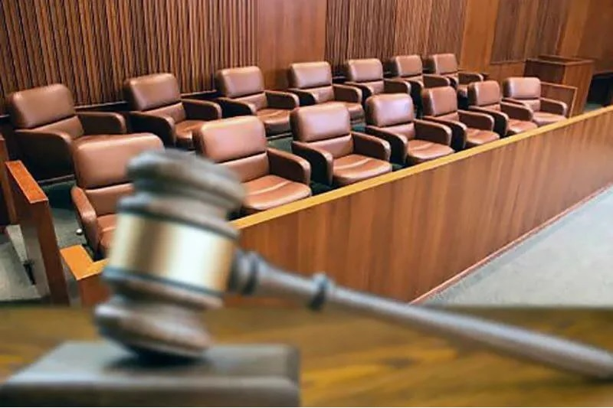
За время исполнения присяжным заседателем данных обязанностей суд выплачивает ему за счет средств федерального бюджета компенсационное вознаграждение в размере ½ части должностного оклада судьи этого суда пропорционально числу дней участия в процессе, но не менее среднего заработка присяжного заседателя по месту его основной работы, а также:
- возмещаются командировочные, транспортные расходы;
- по основному месту работы сохраняются гарантии, предусмотренные трудовым законодательством;
- увольнение, перевод на другую работу в этот период не допускаются.
На присяжного заседателя в период осуществления ими правосудия распространяются гарантии независимости и неприкосновенности судей.

Прокуратура  Ямало-Ненецкого автономного округа  629003, ЯНАО, г. Салехард, ул. Б. Кнунянца, 5  8 (349-22) 4-22-50, 3-99-58,  Instagram: prok_yanao,  Youtube: Прокуратура ЯНАО  E-mail: prokyanao@ya.ru | 

 | Прокуратура  Ямало-Ненецкого автономного округа

ПАМЯТКА
Права и обязанности
присяжных заседателей

Уголовно-судебный отдел
прокуратуры Ямало-Ненецкого автономного округа

г. Салехард
2020 год

